
Sajtóközlemény
2014-02-07

A maci további élete

2014. február 6-án, csütörtökön Zsédenyi Adrienn (Zséda) szülővárosába, Pápára látogatott, abba az óvodába, amelybe ő maga is járt gyerekkorában. A program a „Fogadj örökbe egy macit!” jótékonysági kezdeményezéshez kapcsolódott. Az óvoda a maci mellett számos gyerekjátékot és pénzadományt is kapott, az eseményen résztvevők pedig egy hatalmas élménnyel lettek gazdagabbak.

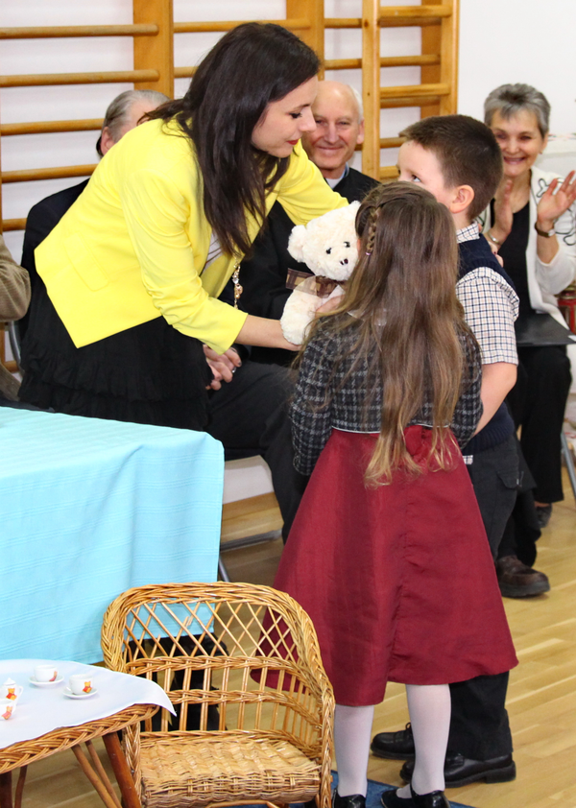
Zséda macija tavaly decemberben kelt el, a „Fogadj örökbe egy macit!” elnevezésű kezdeményezés jótékonysági árverésén. Akkor egy gárdonyi cég, az Inno Skill Investments Kft. ajánlotta a legmagasabb összeget, melynek vezetősége most úgy látta jónak, ha a maci eljut abba az óvodába, ahol Zséda gyerekkorát töltötte.

Zséda személyesen adta át a macit a kisóvodásoknak, és örömmel emlékezett az ott töltött évekre:
-Ma is tisztán emlékszem, hogy itt zajlottak az első szárnypróbálgatásaim. Itt álltam először színpadon, az óvodai műsorokban énekeltem először közönség előtt. Gyönyörű emlékeket őrzök, biztonságot adott nekem ez az óvoda, olyan hátteret, amit ma én igyekszem megadni a kisfiamnak.
Zséda átadja maciját
– Fotó: Bakány Lajos

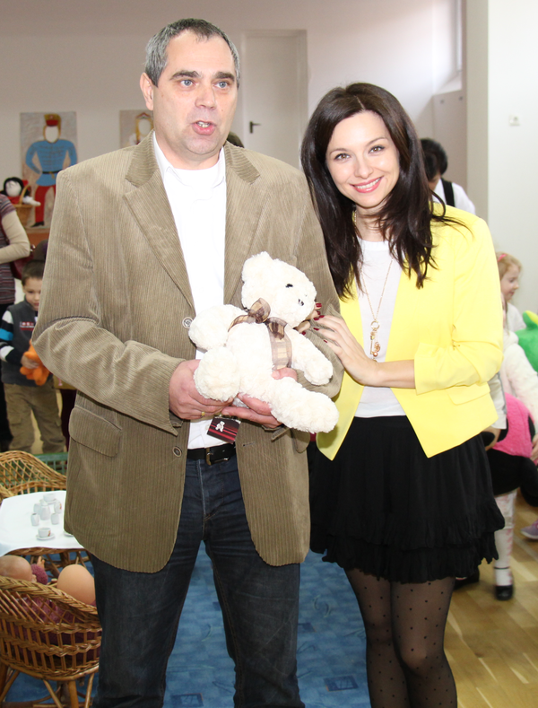
Zséda macija mellett Horváth Győző, az Inno Skill Investments Kft. nevében további adományokat is felajánlott az óvodának. A több ládányi plüssjátékot – melyek a tordasi Értelmi Fogyatékosok és Pszichiátriai Betegek Otthonában készültek - a gyerekek boldogan kapkodták szét. A cég pénzadománnyal is hozzájárult az óvoda működéséhez.
Zséda és Horváth Győző - fotó: Bakány Lajos
Horváth Győző az ünnepségen elárulta, hogy azért épp Zséda maciját vásárolta meg a cég, mert nagy kedvence az énekesnő „Mindhalálig mellettem” című száma. Innen már egyértelműen jött az ötlet, hogy épp Zséda óvodájába vigyék a macit s a többi ajándékot.
-A maci nem csak egy játékszer lesz, hanem egy jelkép. – mondta el Veisz Endréné, a Szent Anna Katolikus Óvoda vezetője. - Jelképe a figyelmességnek, a segítőkészségnek, a jótékonykodásnak, az önzetlenségnek, az örömszerzésnek, az adakozásnak és az összetartozásnak.

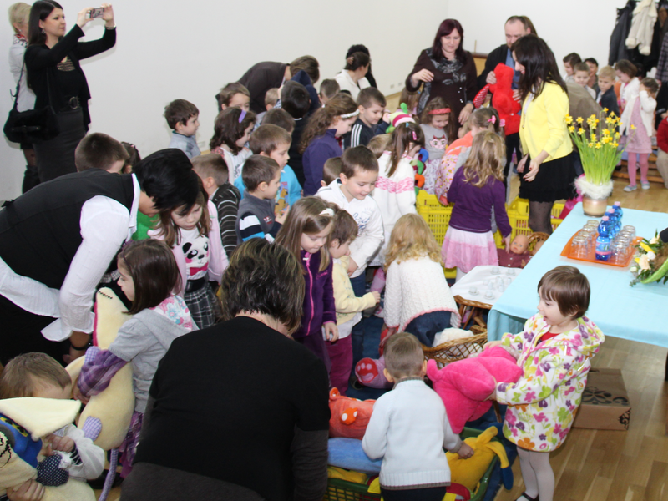
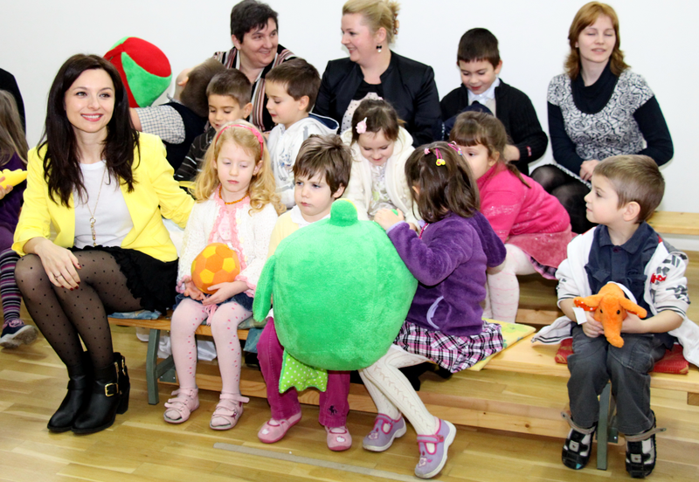
Az ajándékbontás- Fotó: Bakány Lajos
Zséda a gyerekek körében - Fotó: Bakány Lajos

A rendezvény végén Zséda a gyerekekkel együtt énekelte a Micimackót, azt a dalt, melyet még óvónőjétől tanult annak idején, Kafinger Bélánétól, aki szintén részt vett az ünnepségen. Ezután a kicsik lepték meg az énekesnőt egy macis dallal, majd együtt énekelték az ünnepi pillanatokban, hogy „ég a gyertya, ég”…

További információ és interjúegyeztetés:
Fükő Adrienn, PR vezető, adrienn.fuko@presstonpr.hu
+36 1 325 9488, +36 30 769 8697
Bárd Noémi Polli, PR tanácsadó, polli.noemi.bard@presstonpr.hu
+ 36 1 325 94 88, + 36 30 610 06 96

Zséda kommunikációs és stratégiai partnere a PResston PR Kft.

